Campeonatos da Europa de piscina curta, Netanya, Israel, de 2 a 6 de dezembro
Programa/Horário
(Hora local, menos duas horas em Portugal continental)
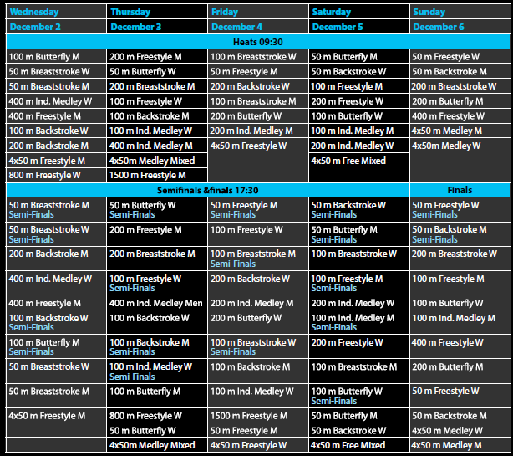

Programa da participação portuguesa:
- Quarta-feira, 02 de dezembro:
400 metros livres: Rafael Gil e João Vital
200 metros costas: Gabriel Lopes, Nathan Theodoris
50 metros bruços: Tomas Veloso
800 metros livres: Angélica André e Tamila Holub
100 metros costas: Ana Leite
50 metros bruços: Ana Rodrigues
400 metros estilos: Victoria Kaminskaya

- Quinta-feira, 03 de dezembro:
4x50 metros estilos mistos: Ana Leite, Ana Rodrigues, Gabriel Lopes, Diogo Carvalho e Alexis Santos
1.500 metros livres: Rafael Gil e João Vital
100 metros costas: Gabriel Lopes, Nathan Theodoris e Alexis Santos
400 metros estilos: Tomas Veloso
100 metros livres: Ana Leite, Ana Rodrigues
- Sexta-feira, 04 de dezembro:
200 metros mariposa: Ana Monteiro e Victoria Kaminskaya.
100 metros bruços: Ana Rodrigues.
200 metros estilos: Alexis Santos, Diogo Carvalho, Gabriel Lopes, Tomas Veloso
- Sábado, 05 de dezembro:
100 metros estilos: Alexis Santos, Diogo Carvalho, Gabriel Lopes, Tomas Veloso
200 metros livres: Diana Durães
50 metros costas: Ana Leite.
100 metros mariposa: Ana Monteiro
200 metros estilos: Victoria Kaminskaya
- Domingo, 06 de dezembro:
50 metros livres: Ana Leite
200 metros mariposa: Diogo Carvalho, Nathan Theodoris
400 metros livres: Angélica André, Diana Durães e Tamila Holub
200 metros bruços: Ana Rodrigues, Victoria Kaminskaya

Mais informações no site da organização em http://www.isr2015ec.org/
Ver entry list em https://drive.google.com/file/d/0B21RU_j9TEUlTW4xQWFxTUFOMEE/view

